锦宏反馈6.10

\*\*\*\*\*\*\*\*\*\*\*\*\*\*\*\*\*\*\*\*\*\*\*\*\*\*\*\*\*\*\*\*\*\*\*\*\*\*\*\*\*\*\*\*\*\*\*\*\*\*\*\*\*\*\*\*\*\*\*\*\*\*\*\*\*\*\*\*

操作流程：

现实做登记--登记后交押金--交了押金后去签合同--签合同后--然后就去交纳租金，物业费--然后再是入住--入住成功后就可以报修，收水电费，电信费，各种费用--然后又是每3个月去收租金 物业费--还有退租续租

\*\*\*\*\*\*\*\*\*\*\*\*\*\*\*\*\*\*\*\*\*\*\*\*\*\*\*\*\*\*\*\*\*\*\*\*\*\*\*\*\*\*\*\*\*\*\*\*\*\*\*\*\*\*\*\*\*\*\*\*\*\*\*\*\*\*\*\*

新发现问题：

基础信息—商户信息—删除按钮没有实现功能（已改）现在删除的商户信息为直接删除，之前删除的为状态位显示已删除，没有统一

缴纳费用—押金—删除按钮没有实现功能

然后在缴纳租金这一步流程中没有缴纳成功，下拉列表里面没有“测试员”这个新增项，并且显示“测试员”未交。（这个我是能添加进去的）我这边依然不可以，下拉列表里面还是没有测试员

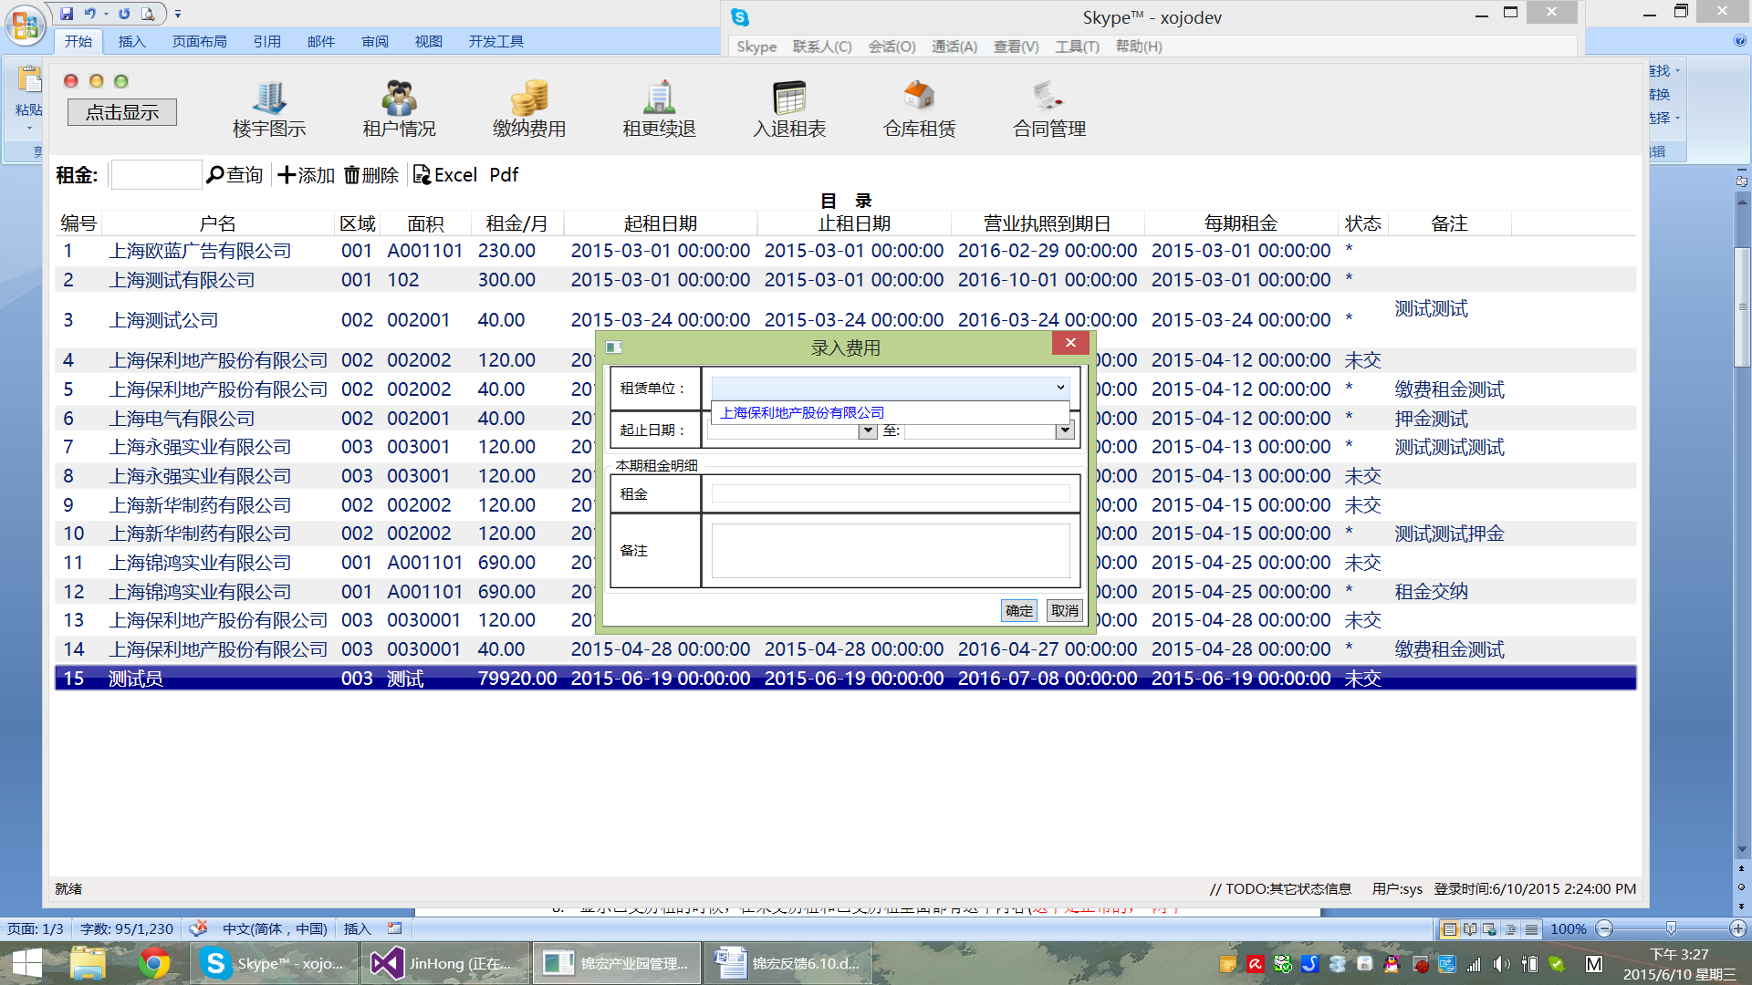

\*\*\*\*\*\*\*\*\*\*\*\*\*\*\*\*\*\*\*\*\*\*\*\*\*\*\*\*\*\*\*\*\*\*\*\*\*\*\*\*\*\*\*\*\*\*\*\*\*\*\*\*\*\*\*\*\*\*\*\*\*\*\*\*\*\*\*\*

以下是你修改反馈的内容：

1. 租赁单元安全协议表下面没有数据内容（我测试正常，请截图贴在word里给我）有内容但是租赁区域不可选（这个是需要签了合同后才能有数据）

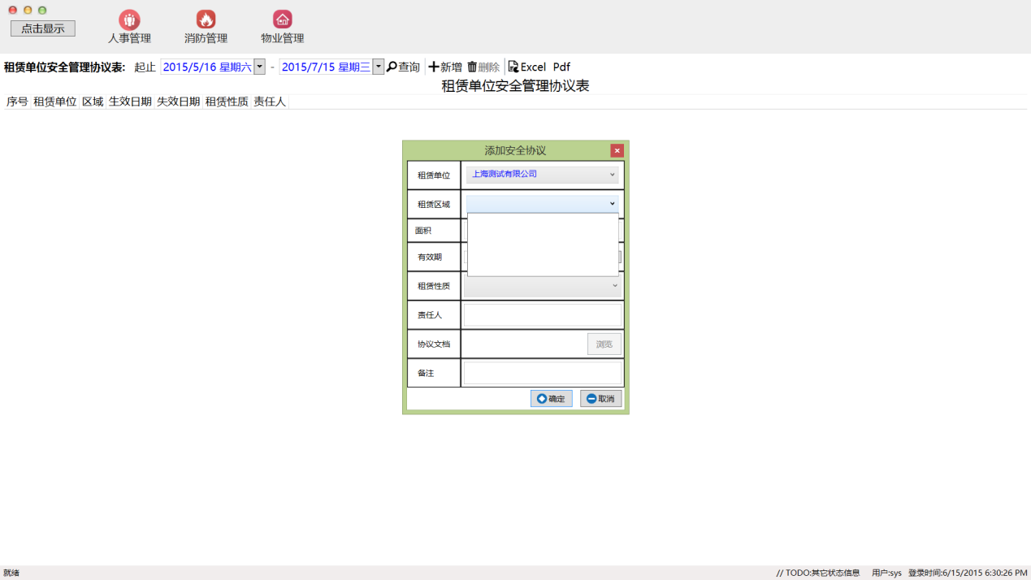

1. 未交房租下面的详情按钮无效（已改）如下图，确认和取消功能效果一样，没有理解详情比总览显示的信息还少的意义在哪里。（这个已经改了，请验证一下）

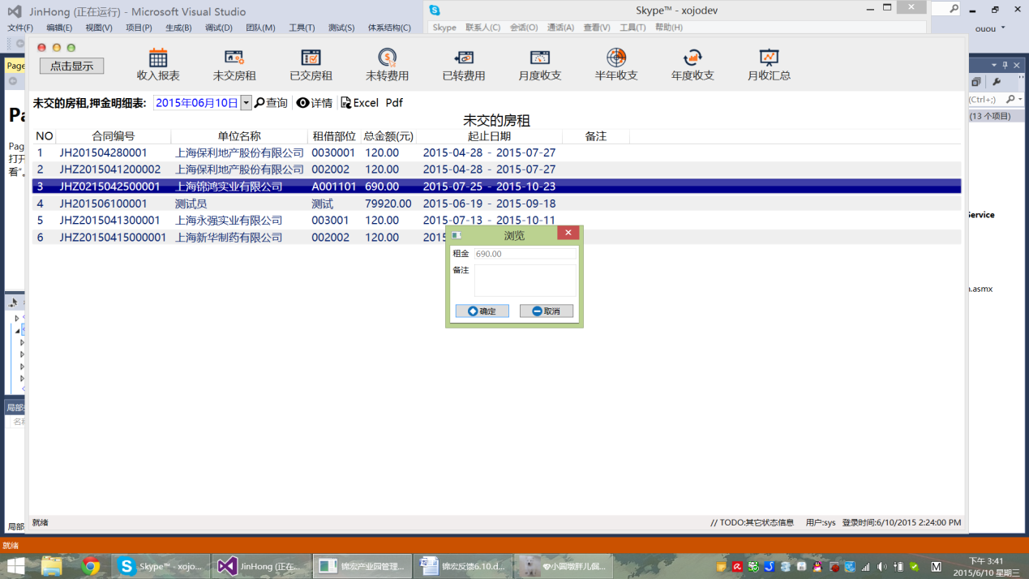

1. 未转费用点击弹出显示的数据出错。（我测试正常，请截图贴在word里给我）我这边现在点击不出错，只是查询没有反应

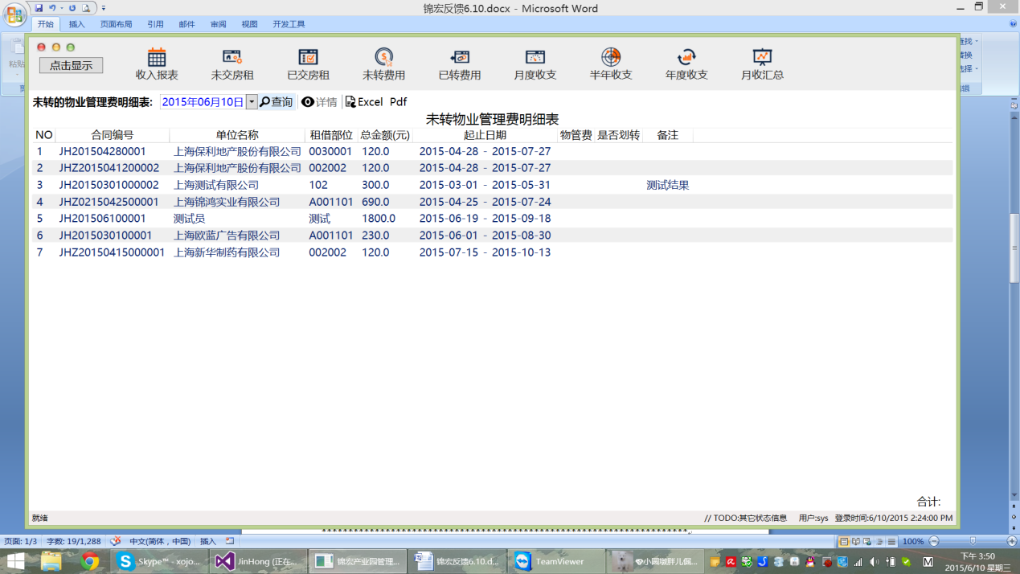

1. 已转费用点击弹出显示的数据出错。（我测试正常，请截图贴在word里给我）已转费用列表为空，流程进展到添加房租就失败，我也没有办法继续按流程添加数据，故无法测试

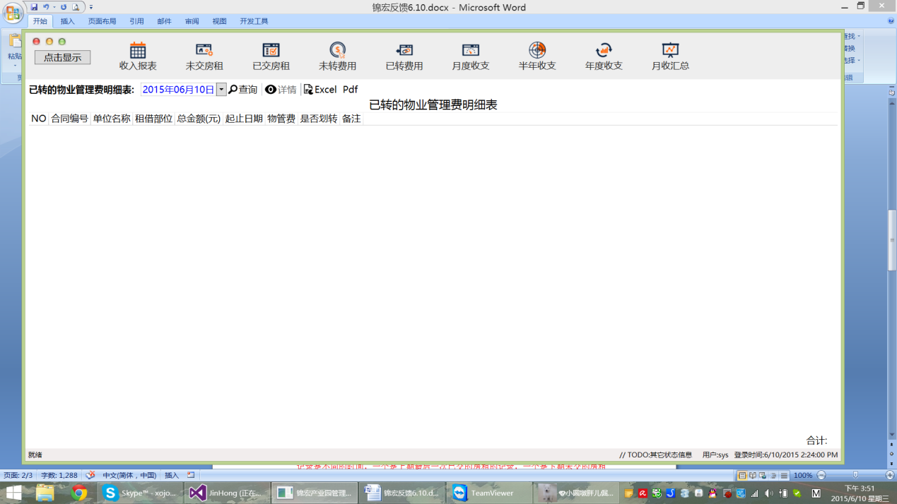

1. 月收汇总下面的时间查询应该写成月份的搜索 （已改）已改
2. 添加空调信息里面不能添加我们添加的公司（我测试正常，请截图贴在word里给我还有一个可能就是该公司没交交押金或者做入住登记，没有做入住登记的话是不能申请安装空调的）点击新增名称下拉列表为空不可选择，目前我的的数据在缴纳租金这一步流程出现问题，没有到入住这一步，无法测试，你的测试数据下拉列表里面也没有显示（添加空调记录是需要入住后才能有数据的）

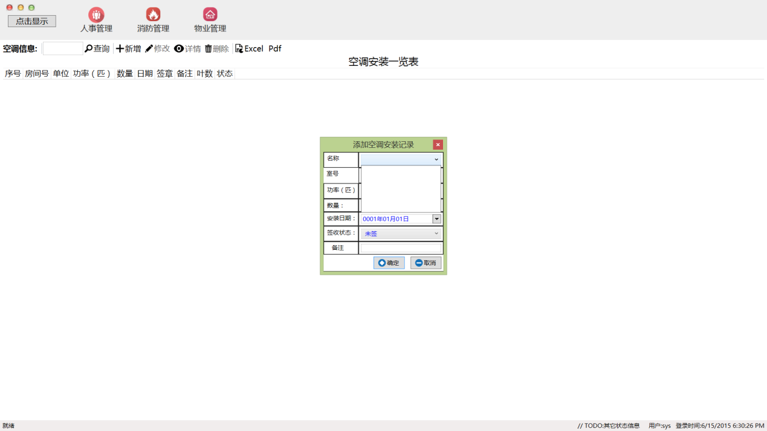

1. 维修记录下面也不能添加我们添加公司。
2. 我测试正常，请截图贴在word里给我还有一个可能就是该公司没交交押金或者做入住登记，没有做入住登记的话是不能申请维修的
3. 在你录入的模拟数据下是可以的 （物业管理下面维修记录）目前我的的数据在缴纳租金这一步流程出现问题，没有到入住这一步，所以该内容无法测试
4. 需要入住后才能有数据
5. 显示已交房租的时候，在未交房租和已交房租里面都有这个内容(这个是正常的， 两个记录是不同的时间，一个是上期最后一次已交的房租的记录，一个是下期未交的房租的记录)那不刷新更新数据吗，继续让一个人既已交房租又未交房租吗？（是不同记录，已经交了是当季度，未交的是下个季度的不冲突）那所有的用户下个季度的应该是都没交才对，或者所有用户当季度都交了，未交已交应当针对同一个季度。（不一定的，因为入租的时间不相同，所以不同的客户下一个缴费季度是不一样的）

\*\*\*\*\*\*\*\*\*\*\*\*\*\*\*\*\*\*\*\*\*\*\*\*\*\*\*\*\*\*\*\*\*\*\*\*\*\*\*\*\*\*\*\*\*\*\*\*\*\*\*\*\*\*\*\*\*\*\*\*\*\*\*\*\*\*\*\*\*

以下是你未修改反馈的内容：

未做的内容：

1. 入租表退租表还是没有做
2. 水电费缴费清单下面无内容（有数据的，需要自己录入进去）
3. 租更续退下面无内容
4. 水费览表下面没有内容（水电费缴费清单录入后 就有数据现实了）。
5. 水电费总开票览表没有内容
6. 租赁单位安全协议表没有内容。（已改）
7. 租更续推下面没有内容并且之前录入的数据不会自动导入进去。
8. 入租表入租按钮无效，并且之前录入的数据不会自动导入进去。

功能点：

1. 停车费统计表下面编辑和详情按钮点击了都没有内容
2. 物业管理下的平面图的更改按钮无效
3. 月度收支的时间查询无效
4. 抄电表数下面的excel和pdf按钮都无效
5. 租户情况下面编辑了内容以后不会改变内容
6. 停车费下面不能添加我们添加的客户的内容
7. 续租、租赁添加时不能添加合同文件
8. 续租和租赁按钮的功能相同
9. 仓库租赁下面不能退租

其他：

1. 退租的内容不会显示在退租表中
2. 还有最重要的问题是流程的问题，要对客户提供相应的指示，不然用户体验不好。请改善

按钮：

1. 未交房租下面的详情和修改按钮无效。(已改)
2. 抄电表数的excel、pdf按钮无效
3. 仓库租赁的退租按钮无效。
4. 缴纳费用下的租金不能添加。（这个是需要先在合同管理如果是新增的客户，需要在未签合同一览表，点击组单元，保存合同信息后才能，添加租金！已改）
5. 缴纳费用下的停车费不能添加我录入的公司。（这个需要再优化一下流程）
6. 未转费用下面修改了费用以后，点击详情还是之前的信息。（这里不能修改费用）
7. 已转费用下面的测试数据点击修改以后，点击确定数据就消失了。
8. 合同管理下的查询按钮没有内容时点击不会显示全部的内容。（测试正常）
9. 物业管理下的停车费统计表的详情按钮点击没有具体内容。编辑点击也没有之前的内容，点击添加也没有用。

错误问题：

1. 楼宇图示点击出错。

其他问题：

1. 车位信息的图片更改了，下次还是之前的图
2. 关于仓库租赁的续租问题，点击续租应该把之前的信息导入显示出来，详情没有全部内容